Проект внесения изменений в правила землепользования и застройки сельского поселения «Аблатуйское» муниципального района «Улётовский район» Забайкальского края

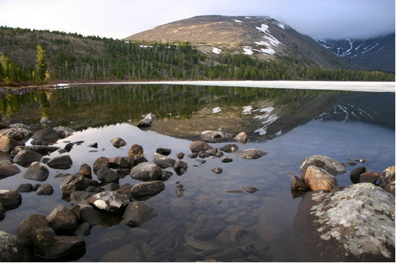

с. Улёты

АДМИНИСТРАЦИЯ МУНИЦИПАЛЬНОГО РАЙОНА
«УЛЁТОВСКИЙ РАЙОН» ЗАБАЙКАКЛЬСКОГО КРАЯ

Проект внесения изменений в правила землепользования и застройки сельского поселения «Аблатуйское» муниципального района «Улётовский район» Забайкальского края

Проект подготовлен: отделом архитектуры, жилищно-коммунального и дорожного хозяйства администрации муниципального района «Улётовский район» Забайкальского края.

с. Улёты
Содержание:

Введение ………………………………………………………………………. 4
Внесение изменений в текстовую часть правил землепользования и застройки сельского поселения «Аблатуйское» муниципального района «Улётовский район» Забайкальского края ……………………………….…..5
Заключение………………………………………………………………………6

Введение

Правила землепользования и застройки сельского поселения «Аблатуйское» муниципального района «Улётовский район» Забайкальского края утверждены Решением Совета муниципального района «Улётовский район» Забайкальского края № 393 от 16 июня 2017 года «Об утверждении правил землепользования и застройки сельского поселения «Аблатуйское» муниципального района «Улётовский район» Забайкальского края».
Настоящим проектом в правила землепользования и застройки сельского поселения «Аблатуйское» муниципального района «Улётовский район» Забайкальского края вносятся изменения.
Проект внесения изменений в правила землепользования и застройки сельского поселения «Аблатуйское» муниципального района «Улётовский район» Забайкальского (далее – проект) края разработан отделом архитектуры, жилищно-коммунального и дорожного хозяйства администрации муниципального района «Улётовский район» Забайкальского края.
Основанием для подготовки проекта является распоряжение Главы муниципального района «Улётовский район» Забайкальского края № 35 от 07.02.2019 «О разработке проекта о внесении изменений в правила землепользования и застройки сельского поселения «Аблатуйское» муниципального района «Улётовский район» Забайкальского края.
Проект является неотъемлемой частью реализации правил землепользования и застройки сельского поселения «Аблатуйское» муниципального района «Улётовский район» Забайкальского края».
Целью внесения изменений в правила землепользования и застройки сельского поселения «Аблатуйское» муниципального района «Улётовский район» Забайкальского края» является расширение количества видов использования земельных участков в жилых территориальных зонах (Ж) в границах населенных пунктов.
Расширение количества видов использования земельных участков в жилых территориальных зонах (Ж) делается для решения следующих задач:
- более рациональное использование и развитие земельных участков находящихся в жилых территориальных зонах (Ж);
- создание условий для устойчивого развития территорий сельского поселения «Аблатуйское»;

Внесение изменений в текстовую часть правил землепользования и застройки сельского поселения «Аблатуйское» муниципального района «Улётовский район» Забайкальского края

Для установления вида разрешенного использования земельных участков «для ведения личного подсобного хозяйства» основным, в текстовую часть правил землепользования и застройки сельского поселения «Аблатуйское» муниципального района «Улётовский район» Забайкальского края внести следующие изменения:
в таблице 2 пункта 3.4.1. в ячейке 3 строки 2 букву «С» заменить буквой «О».

Заключение
Настоящими изменениями, вносимыми в правила землепользования и застройки сельского поселения «Аблатуйское» муниципального района «Улётовский район» Забайкальского края расширяется количество видов использования земельных участков в жилых территориальных зонах (Ж) в границах населенных пунктов.

